Synthèse : Orthographe : J’entends « s »… Oui mais…
Petit rappel :
Les voyelles sont : ………………………………………….
Les consonnes sont : …………………………………..

S et ss
- S’il est placé entre une …………………………………… et une ………………………….. on écrit : ……………
Exemples : ainsi , anniversaire, averse, biscuit

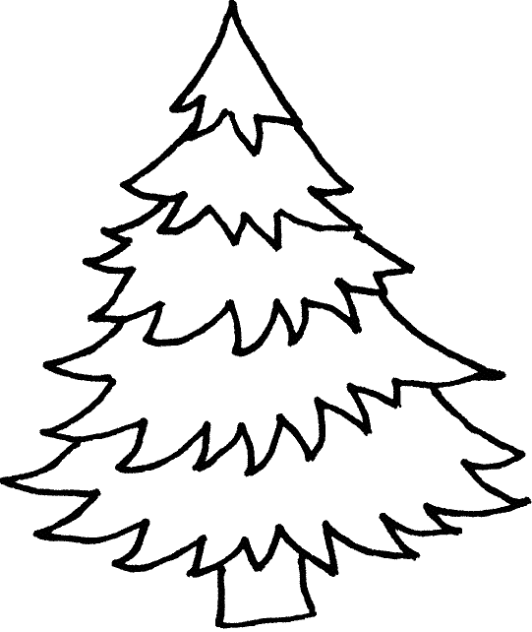
- S’il est placé entre 2 ………………………………………….. on écrit : ………………
Exemples : adresse, bassin, blesser, bosse, brosse
C et ç
- Devant les voyelles de « ceci »: …………………………. on écrit : ................
Exemples : ambulance, ancien, merci, avancer, centaine
- Ç devant les voyelles de « auto » :………………………….. on écrit : …………………
Exemples : garçon, limaçon, aperçu, ça, leçon

………………………………
……………………………………………………………………………………………………………………………………………………………………………………………………
Exemples : ………………………………………………………………………………………………………………………………………………………………………………………..

